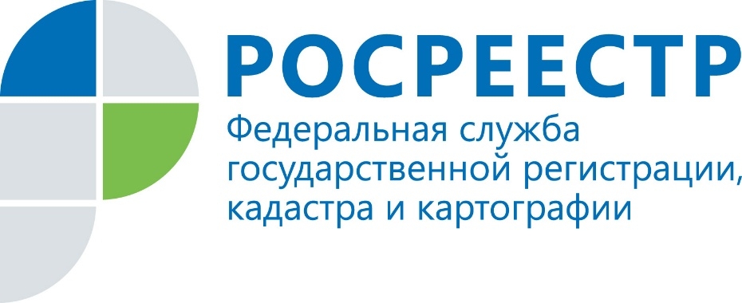

Информация о состоянии работы по рассмотрению обращений граждан в Управлении Федеральной службы государственной регистрации, кадастра и картографии по Республике Коми в 1 полугодии 2021 года

Работа по рассмотрению обращений граждан в Управлении Росреестра по Республике Коми (далее – Управление) организована в соответствии с положениями Конституции РФ, Федеральным законом от 02.05.2006 №59-ФЗ «О порядке рассмотрения обращений граждан РФ» (далее – Закон), постановлением Правительства РФ от 16.08.2012 № 840 «О порядке подачи и рассмотрения жалоб на решения и действия (бездействие) федеральных органов исполнительной власти и их должностных лиц, федеральных государственных служащих, должностных лиц государственных внебюджетных фондов Российской Федерации», и иными нормативными правовыми актами, регламентирующими данные вопросы.
В Управление в первом полугодии 2021 года поступило 94 обращения граждан и юридических лиц (за АППГ - 106), в том числе:
- 51 письменное обращение (за АППГ - 77), из них 2 жалобы (за АППГ - 3) и 49 заявлений (за АППГ - 74):
- 3 обращения по вопросу государственного кадастрового учета и (или) государственной регистрации прав на недвижимое имущество. Из них 1 жалоба и 2 заявления;
- 9 обращений по вопросам государственного кадастра недвижимости, государственного земельного надзора, землеустройства и мониторинга земель;
- 37 обращений по вопросам СРО (действия /бездействия арбитражных управляющих);
- 2 обращения по иным вопросам, а также по вопросам, относящимся к компетенции Управления, из них – 1 жалоба;
- 39 обращений посредством ведомственного центра телефонного обслуживания (ВЦТО) (за АППГ - 29);
- 4 обращения через Федеральную государственную систему досудебного обжалования (ФГИС ДО) (за АППГ – 0).
Количество обращений в 1 полугодии 2021 года в сравнении с аналогичным периодом 2020 года сократилось на 41,6 %.
Количество жалоб в 1 полугодии 2021 года в сравнении с аналогичным периодом 2020 года уменьшилось на 33%.
Сокращение числа обращений вызвано неблагоприятной эпидемиологической обстановкой и временным прекращением личного приема граждан.
Основная масса обращений – это разъяснение действующего законодательства. Наиболее востребованные средства обращений – это Интернет и электронная почта. Все поступающие заявления рассмотрены в установленные сроки, заявителям даны письменные ответы.
Консультации граждан в первом полугодии 2021 года осуществлялись только по телефону. Все обратившиеся получили разъяснения по интересующим вопросам.
Работа с обращениями граждан находится на постоянном контроле у руководства Управления.
В целях принятия мер, направленных на устранение причин и условий, способствующих повышенной активности обращений граждан, состояние работы по рассмотрению обращений граждан рассматривается ежеквартально на заседаниях Комиссии по проверке организации работы с обращениями граждан.

